**Project 03**

**Advanced Rendering**

**컴퓨터그래픽스 01분반**

**디지털이미징 20172979 이효중**

1. 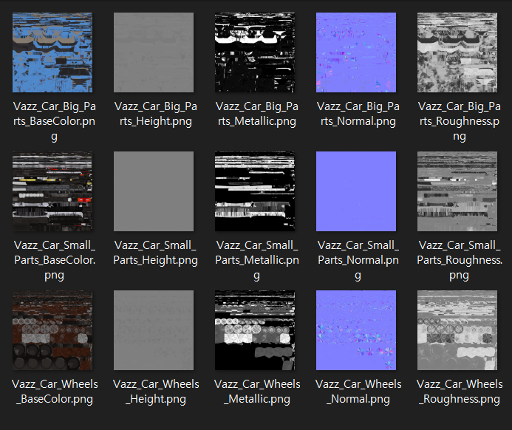**모델**

이 모델은 자동차 모델로, albedo, normal, roughness, bump, metallic 등 다양한 추가정보를 제공하고 있다.

**/modelload/model_load.cpp**

Main 함수에서 while문이 시작되기 전, Shader를 선언하고 Model을 불러오기 위한 변수를 선언하였다. 이 모델은 차체와 유리창 두개의 개별 모델로 이루어져 있어 두 개의 Model 변수를 선언하였다. 또한 stbi_set_flip_vertically_on_load() 메소드로 인해 텍스처가 뒤집혀 이상하게 출력되어 이는 주석처리 하였다.

또한 선언한 두 Model을 while문에 진입하여 ourShader를 이용해 draw 하였다.

**- 실행 결과**

1. **조명 Illumination**

여기서는 의자 모델을 사용하였다. 손잡이와 다리가 금속 재질, 방석과 등판 부분이 가죽 재질로 이루어져 있다.

또한, 이렇게 albedo, metallic, normal, roughness, ao에 대한 추가 텍스처 정보를 제공하고 있다.

**- Specular part of the reflectance equation**

위와 같은 reflectance equation의 specular part에 따라 shader들이 작동한다.

위와 같이 albedo, metallic, roughness, ao값을 texture에서 가져오는데, albedo에는 2.2제곱을 해주어 sRGB 값을 linear RGB로 바꾸는 과정을 더해준다.

그 다음, 공식에 따라 반복문을 사용해 Lo의 값의 적분을 구한다.

식에서 Ks에 곱해진 D, F, G를 각각 구하기 위해 차례로, 미세면이 halfway 벡터에 얼마나 정렬 되어 있는지를 나타내는 분포 함수인 DistributionGGX(), 빛의 방향 및 시선 방향 모두를 고려한 geometry function인 GeometrySmith(), 평균적인 비금속 물질의 F0값 0.04와 linear interpolation한 값을 공식에 적용하는 fresnelSchlick() 등을 활용하고, 그 셋의 곱을 Specular-IBL 공식에 대입하여 Lo를 구한다.

그 다음 fresnelSchlickRoughness()를 사용해 ambient lighting를 구한다. Ks는 Fresnel과 같고, 에너지 보존법칙에 의해 Kd는 합인 1.0 에서 Ks를 뺀 값을 사용한다. Kd는 순수 금속은 diffuse한 reflection이 없다는 점을 활용하여 1.0-metallic값을 곱해준다. Irradiance도 irradianceMap에서 가져오게 되고, diffuse는 albedo에 irradiance를 곱한 값으로 한다.

그 다음, Pre-filtermap과 BRDF LUT를split-sum approximation에 따라 각각 곱해서 IBL Specular part를 얻는다.

그 후 HDR tone 보정, 감마 보정(linear RGB -> sRGB)의 과정을 거쳐 FragColor를 결정하게 된다.

여기서 Texture를 적용하기 위해서는 shader에 다음과 같이 변화를 줘야하는 데,

먼저, 물체의 다섯가지 속성을 나타내는 sampler2D 변수를 선언한다. 이는 각각의 텍스처를 불러와 저장할 변수가 된다. 그 다음 normal mapping을 사용하기 위해 getNormalFromMap() 함수를 정의한다.

normalMap에서 가져온 normal을 TBN을 곱하여 tangent space의 normal을 world space의 normal로 변환한다.

그리고 C 소스 코드에서는

main()에서 우리가 사용할 의자 model을 선언하고 shader에 전달하기 위해 albedo, normal, roughness, ao map변수들을 연결해준다. 그리고 loadTex함수를 사용하여 텍스처를 load하는데,

위 함수는 텍스처를 불러와서 색상 구성을 확인한다음, 이를 bind하고 mipmap을 생성하여 그 textureID를 반환하는 함수이다.

**(다음 페이지에 계속)**

이렇게 텍스처 까지 모두 load했다면

irradianceMap, prefilterMap, brdfLUTTexture를 활용하여 Cube 형태의 배경을 그려주고 나서 glActiveTexture(), glBindTexture()를 활용하여 chairAlbedoMap, chairNormalMap, chairMetallicMap, chairRoughnessMap, chairAOMap을 각각 bind 한다.

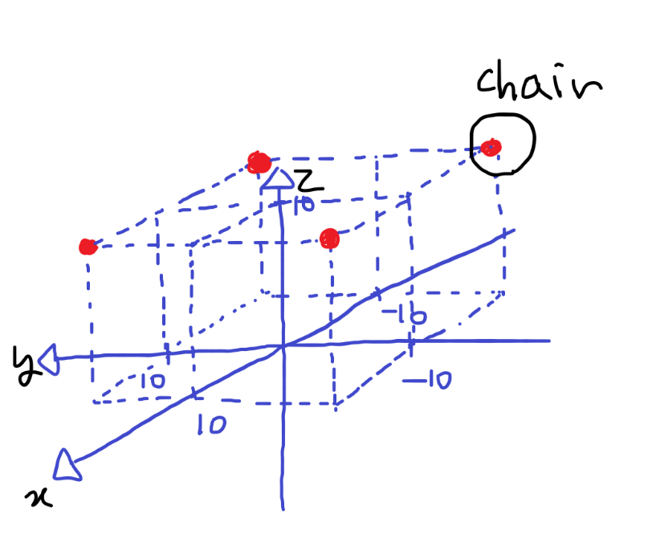그리고 모델을

-10.0, -10.0f, 10.0f 위치로 translate하여 렌더링하면

그림과 같이 한 광원 위에 의자가 위치하게 된다.

**- 실행 결과**

시점이 이동함에 따라 specular point가 이동하고 조명을 등지고 있는 등받이 뒷 부분 같은 곳은 빛이 거의 닿지 않기 때문에 어둡게 잘 표현된 것을 확인할 수 있었다. 또한 금속 부분이 가죽 부분보다 더 매끈하게 잘 반사 되는 것이 표현되는 것을 확인할 수 있었다.